**Старший дошкольный возраст (6-7 лет) –**

**период познания мира человеческих отношений,**

**творчества и подготовки к следующему,**

**совершенно новому этапу в его жизни —**

**обучению в школе.**

***В этом возрасте чаще всего ваш ребенок:***

Ребенок, как правило, в состоянии ***воспринять новые правила***, смену деятельности и те требования, которые будут предъявлены ему в школе.

Он становится способен учитывать точки зрения других людей и может начать с ними сотрудничать.

Способен сосредотачиваться не только на деятельности, которая его увлекает, но и на той, которая дается с некоторым волевым усилием. К его игровым интересам, добавляется познавательный интерес.

Но ребенку не всегда легко быть усердным и долго заниматься скучным делом. Он еще легко отвлекается от своих намерений, переключаясь на что-то неожиданное, новое, привлекательное.

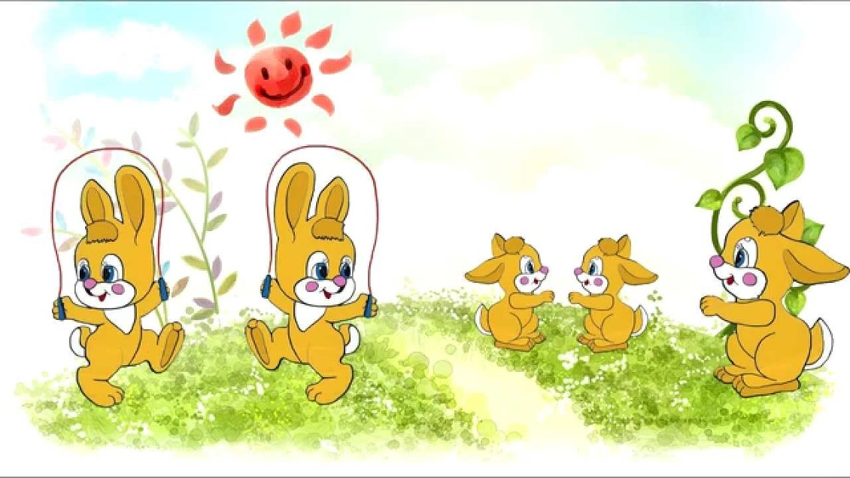Часто не только готов, но и хочет пойти в школу, поскольку смена социальной роли придает ему взрослости, к которой он так стремится. Полная психологическая готовность ребенка к школе определяется не только его мотивационной готовностью, но и интеллектуальной зрелостью, а также сформированной произвольностью, то есть способностью сосредотачиваться на 35-40 минут, выполняя какую-либо череду задач. Чаще всего такая ***готовность формируется именно к семи годам***.

***Вам как его родителям важно:***

- Быть главными помощниками ребенка в том, чтобы адаптироваться к школьной обстановке, ***выбрав*** для него ***максимально подходящую к его типу личности школу***.

- Не торопиться с походом в школу, если вы замечаете, что у ребенка игровой интерес значительно преобладает над познавательным.

-Выстроить***режим дня*** для ребенка таким образом, чтобы ***оставалось время на отдых, игры, прогулки***.

-Понимать, что желание ребенка стать школьником не всегда означает реальную возможность выполнять все соответствующие этой роли обязанности.

Поэтому важно ***помогать*** ребенку ***освоить*** новый ***для него уровень самостоятельности***. Важно, чтобы ребенок делал самостоятельно то, с чем он может справиться сам.

- Осознавать, что любые ваши оценки в адрес ребенка создают его представление о себе, влияют на его самооценку.

-Ваши негативные оценки могут сформировать у него представление о себе как человеке недостойном, плохом, неспособном справляться с трудностями или неудачами.

-Спрашивать мнение самого ребенка о результатах его труда. ***Умение самому оценивать свою деятельность*** создает мотивацию стремления, в противовес мотивации избегания.



Еще до того, как ребенок пойдет в школу, осознать, что успехи или неудачи ребенка в процессе учебы не есть показатель его успешности в будущем. Школьное обучение лишь отражает способность ребенка справляться с учебной ситуацией, но ***не является однозначным показателем***его личностной реализованности.

